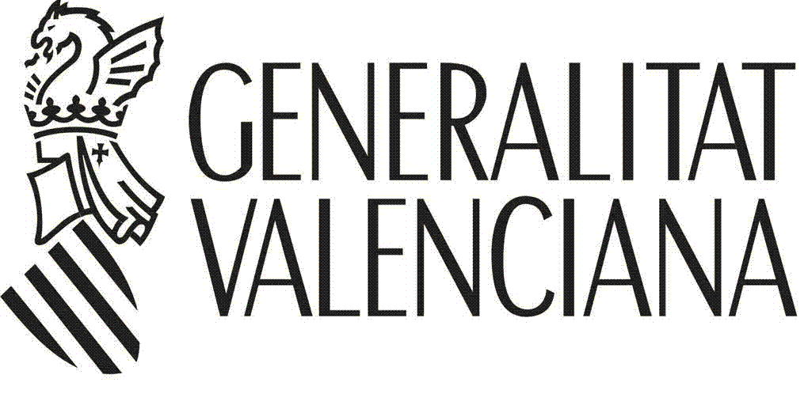 |  |  | SOL·LICITUD DE CONTINUACIÓ DEL PROJECTE CIENTÍFIC COOPERATIU ISIC 2013 DURANT L'ANUALITAT 2014  INFORME DE PROGRÉS I SEGUIMENT
A | DADES DE L'INVESTIGADOR PRINCIPAL (*)
1º COGNOM |  | 2º COGNOM |  | NOM | DNI /NIF/NIE:
B | DADES DEL PROJECTE CIENTÍFIC COOPERATIU
ACRÒNIM: |  | DENOMINACIÓ DE L'ISIC:
C | SOL·LICITUD DE CONTINUACIÓ DEL PROJECTE CIENTÍFIC COOPERATIU PER A LA SEGUENT ANUALITAT
Sí No
D | INFORME DE PROGRÉS I SEGUIMENT
D.1 Personal contractat a càrrec de l'ajuda concedida

D.2 Valoració del grau de cumpliment dels objectius:
El Projecte progressa d'acord amb les previcions inicials (indiqueu el grau de desenrrotllament del projecte.)

Han de reajustar-se els objectius (indiqueu breument les raons)

D.3 Principals resultats aconseguits en el període de vigència del projecte científic cooperatiu

D.4 ¿S'han concedit altres subvencions per a finançar este projecte?

Sí No

En cas afirmatiu cal comunicar en document apart les següents dades: Títol del projecte, nom de l'investigador principal, nombre d'anualitats, any d'inici del projecte, dotació econòmica de cada una de les anualitats, cost de cada una de les anualitatsi total del projecte, organisme que el concedix. Així com cal adjuntar una fotocòpia de la notificació de la concessió.

E | OBSERVACIONS I INCIDÈNCIES QUE DESITGEU ASSENYALAR

TERMINI DE PRESENTACIÓ: De l'1 al 15 de novembre de 2013

(*) Les dates contingudes en esta sol·licitud podran ser incorporades a un fitxer informatizat ambn una finalitat exclusivament administrativa (art. 10 al 13 del Decret 96/1998, de 6 de juliol, del Govern Valencià, i la Llei Orgànica 15/1999, de 13 de desembre).
La persona signant es fa responsable de la veracitat de totes les dades que contingues este document, sense perjudici de la possible comprovació, si escau, per part de la Direcció General d'Universitat, Estudis Superiors i Ciència.
DATA I FIRMA DE L'INVESTIGADOR RESPONSABLE DEL PROJECTE CIENTIFIC COOPERATIU

DATA I FIRMA DEL REPRESENTANT LEGAL DE L'ENTITAT

